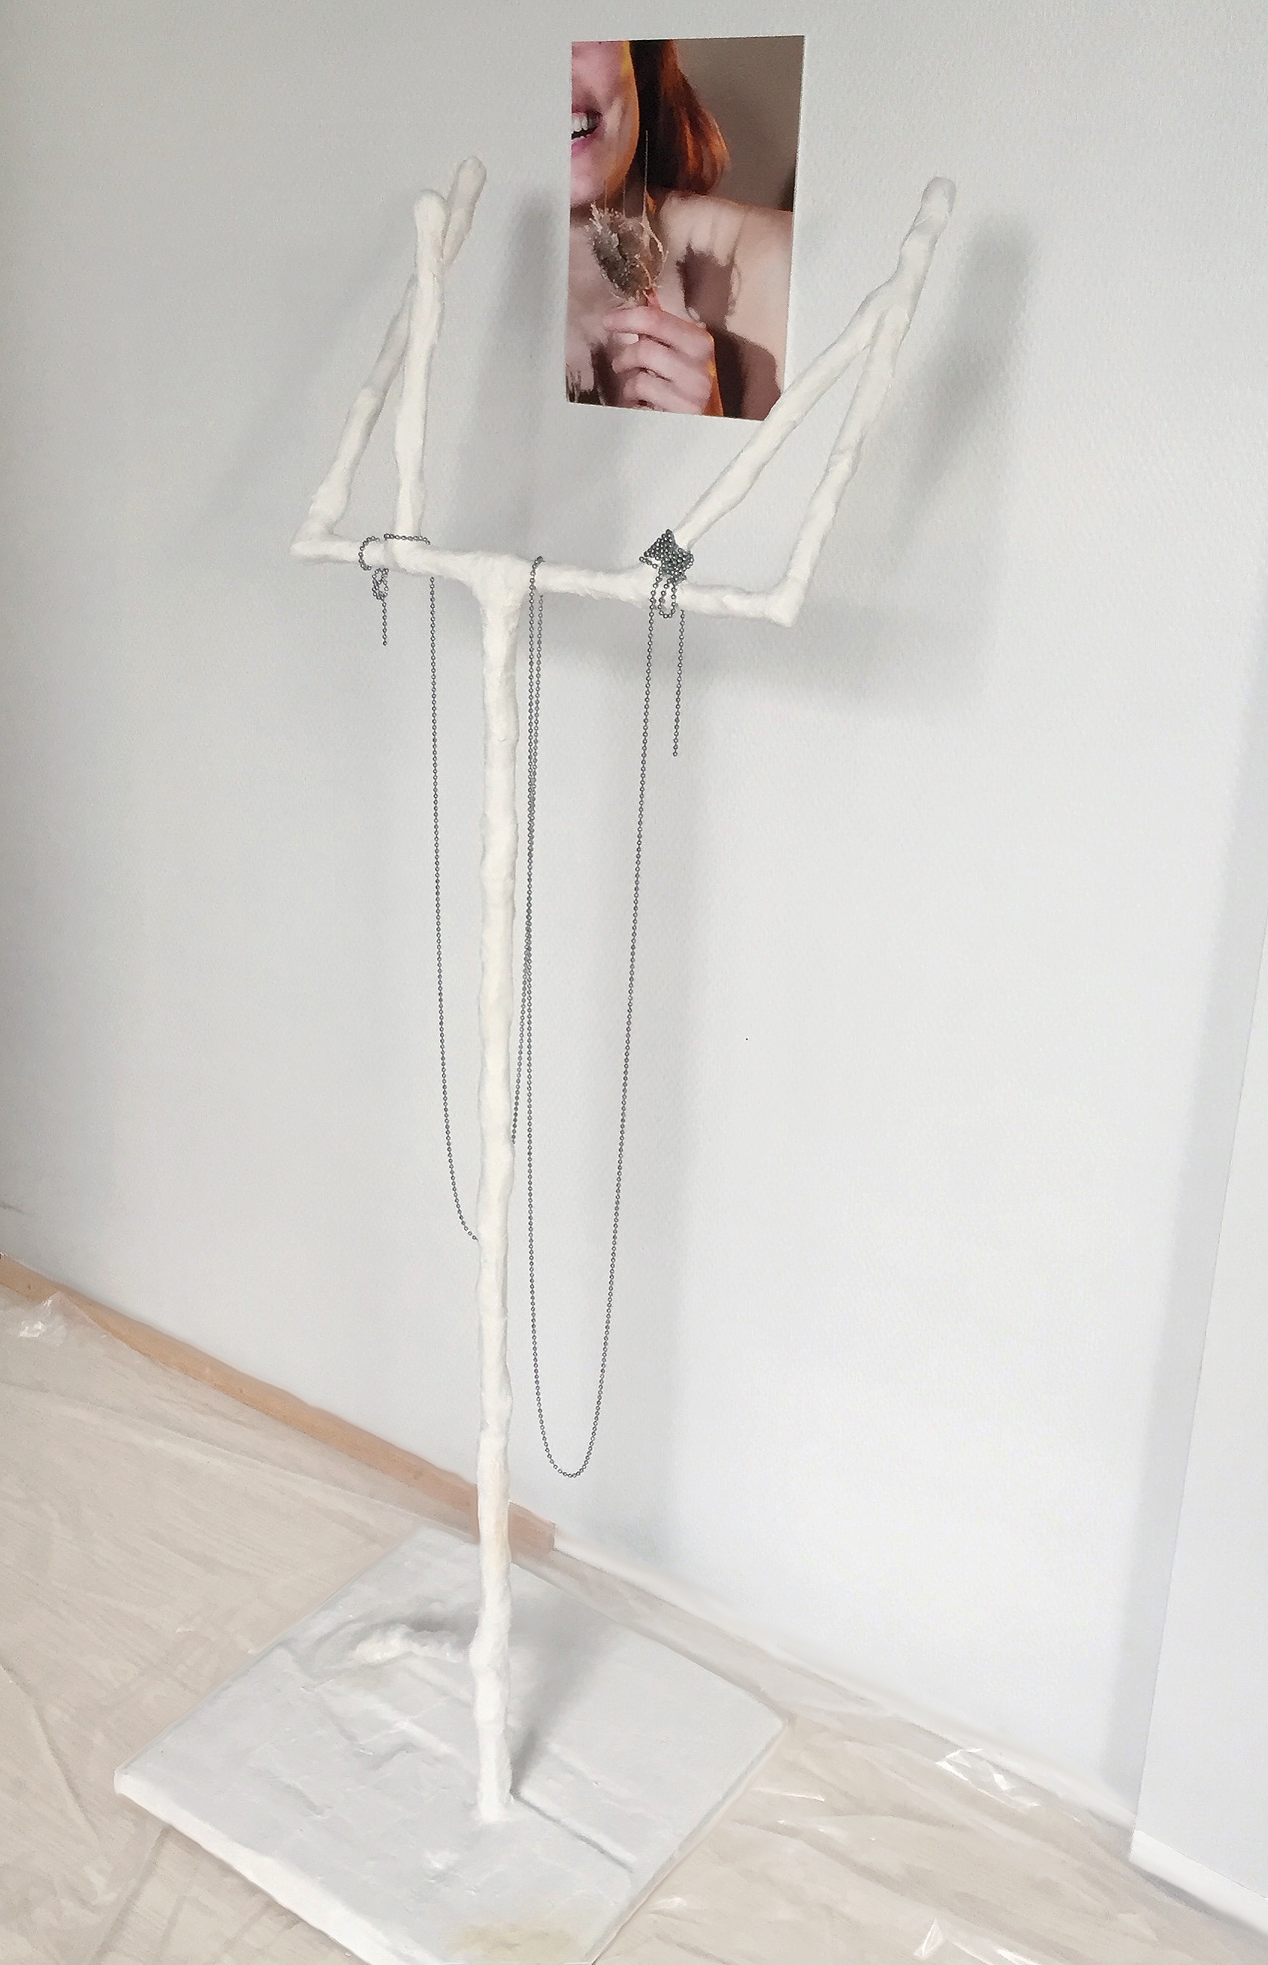

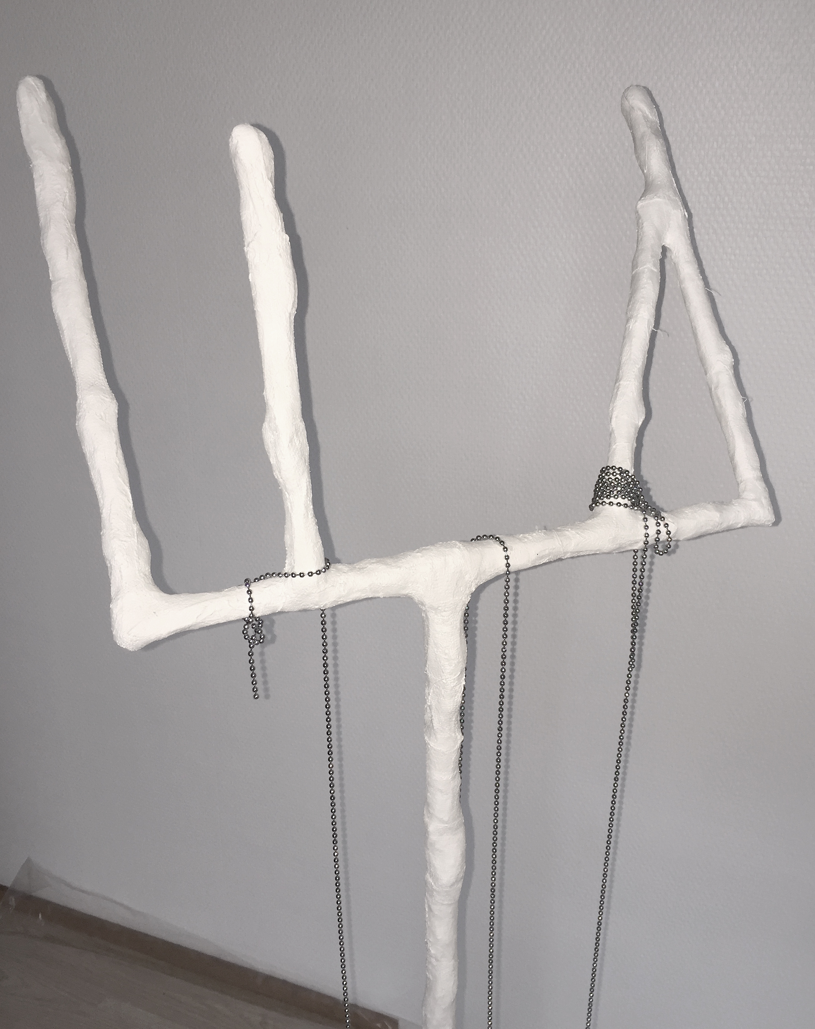

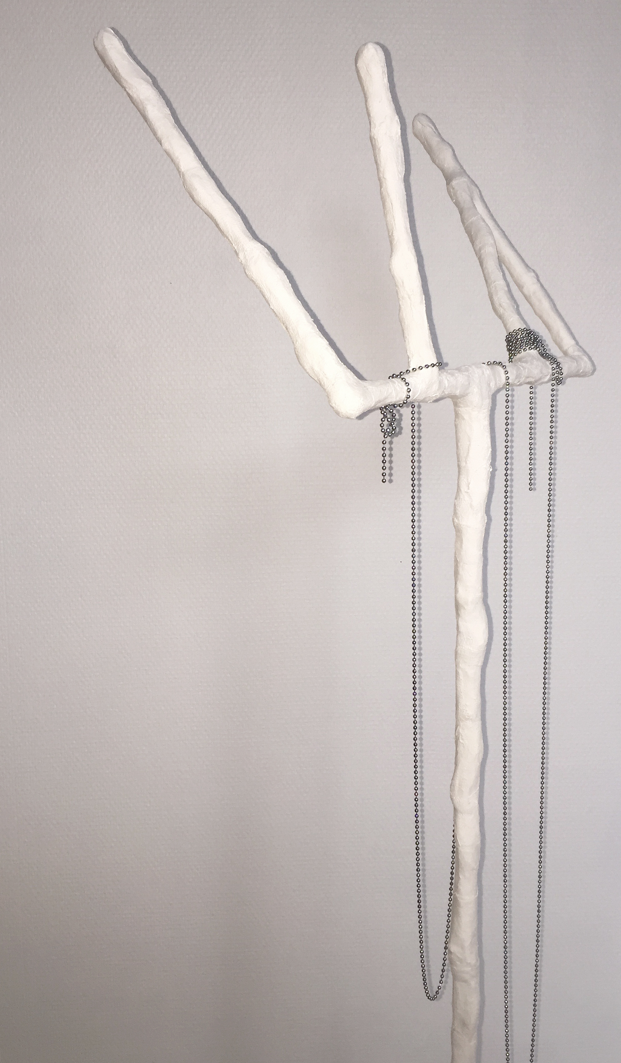

(la) communication (est) impossible
2018
130x45x45
bois, plâtre, chaîne en métal et impression couleur

